CRPD第27条・一般的意見案へのコメント（2021年12月）No.５６

**南アフリカ女性・若年者・障害者省（DWYPD）の意見：**

**障害のある人の****働きがいのある人間らしい仕事と雇用機会**

（JD仮訳）

DWYPD COMMENTS:

ACCESS TO DECENT WORK AND EMPLOYMENT OPPORTUNITIES FOR PERSONS WITH DISABILITIES,

DECEMBER 2021

**ディーセント・ワーク（働きがいのある人間らしい仕事）と雇用機会へのアクセス**

障害者権利白書（WPRPD）の政策指令は、民間および公的部門における障害のある人の雇用と経済的機会へのアクセスの均等化を促進している。これらの措置により、障害、合併症、健康状態によりウイルスに感染する危険性がある障害のある従業員は、ロックダウン期間中に在宅勤務を申請することができるようになった。

DoLE（労働雇用省）はまた、雇用公正委員会（CEE）を通じて、民間・公共部門の障害者雇用統計を含む年次雇用公正報告書を発表した。検討対象期間の障害者雇用統計は以下の通りである。

**経営トップの労働力プロフィール、労働力移動と能力開発**

**人口集団、性別、障害別**

**図7　経営トップ　障害の有無別**

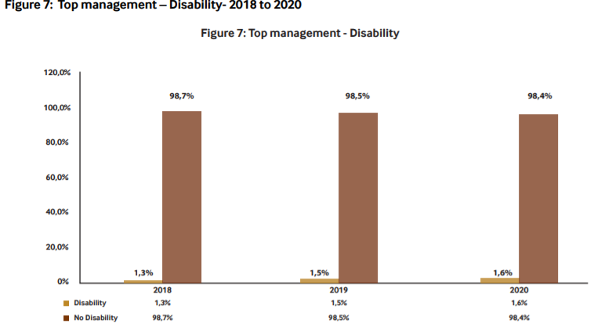

図7は、この職業レベル（経営トップ）の障害のある人の割合が、2018年の1.3％から2020年の1.6％へと着実に増加していることを示している。(出典 21回CEE 2020/21)

**管理職レベルの労働力プロフィール、労働力移動と能力開発**

**人口集団、性別、障害別**

**図10　管理職レベル　人口集団・性別**

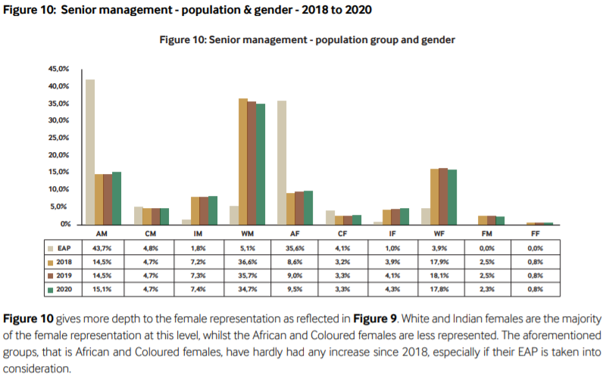

（訳注　図中、Mは男、Fは女、Aはアフリカ系、Cはカラード、Iはインド・アジア系、Wは白人）

**図11　管理職レベル　障害の有無　2018-2020年**

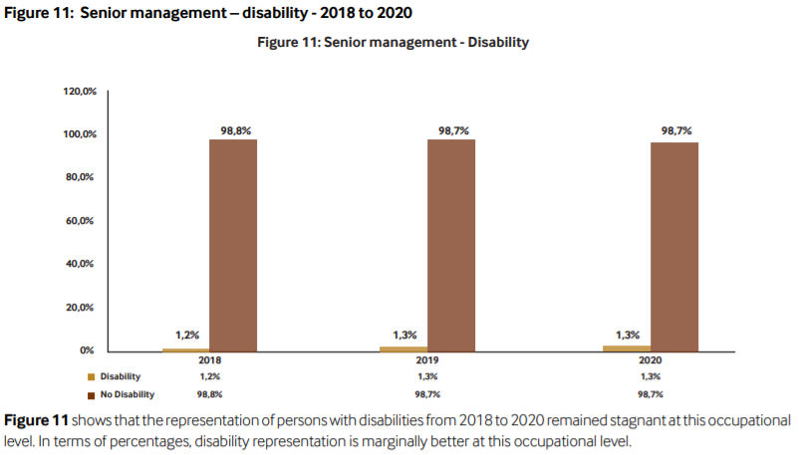

　図11は、管理職の中での障害のある人の割合は2018年から2020年にかけて停滞したままであることを示している。パーセントでは障害のある人の割合はわずかに伸びた。

**専門資格を持つ労働力のプロフィール、労働力移動と能力開発**

**人口集団、性別、障害別**

**図14　専門資格を持つ労働者　人口グループ・性別**

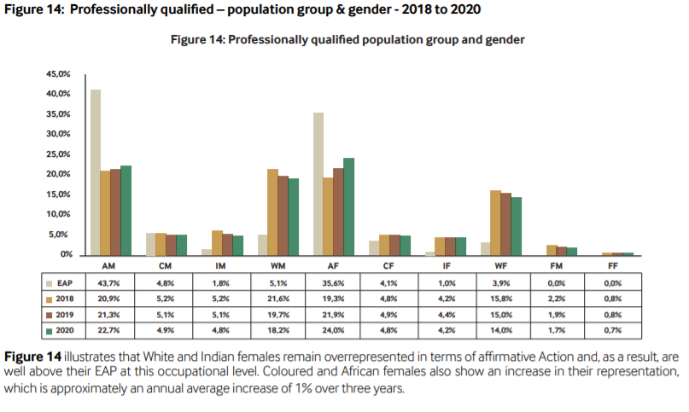

**図15　専門資格を持つ労働者　障害の有無　2018-2020年**

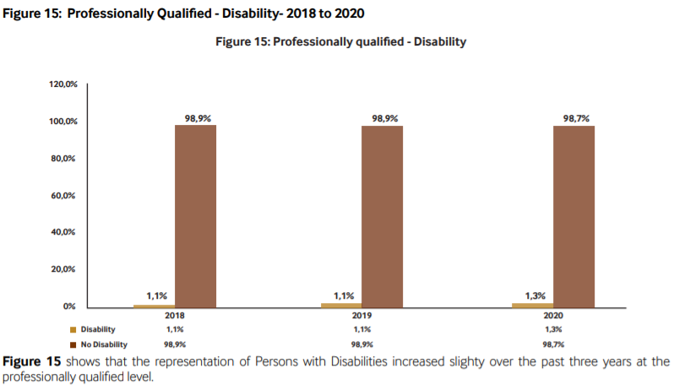

図15は、専門資格のある労働者の中での障害のある人の割合は過去3年間に少し増えたことを示している。

**熟練レベルの労働力プロフィール、労働力移動と能力開発**

**人口集団、性別、障害別**

**図18　熟練した労働者　人口グループ・性別　2018-2020年**

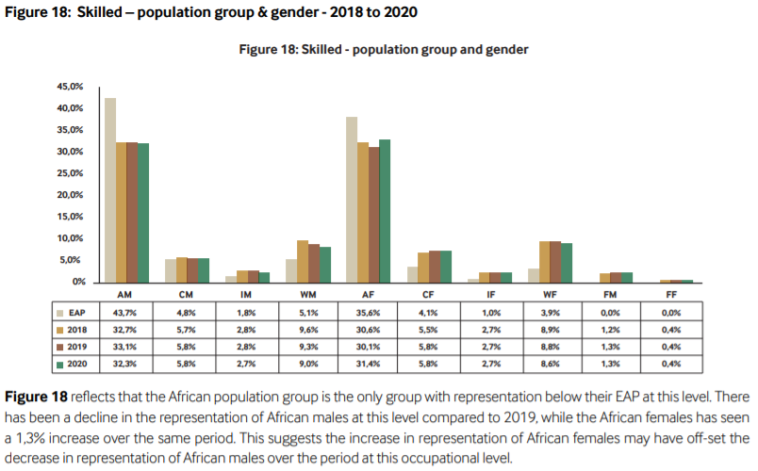

**図1９　熟練した労働者　障害の有無別　2018-2020年**

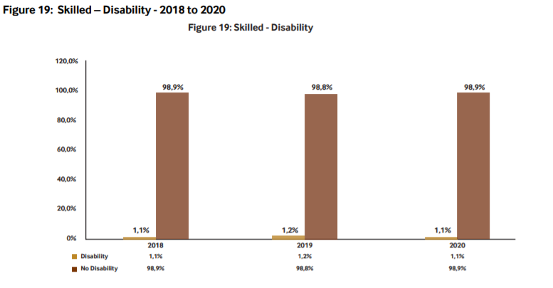

図19によると、この職業レベル（熟練）では過去3年間、障害のある人の割合は1％をわずかに上回っている（出典：21st CEE 2020/21）。

**労働力構成の動向　障害のある人の割合に　2018-2020年**

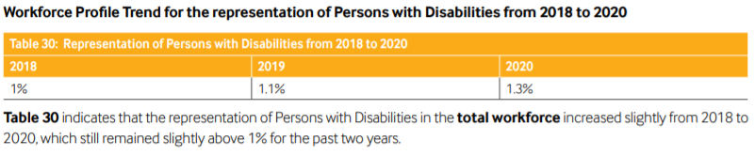

　表30は、全労働力の中での障害のある人の割合は2018年から2020年にかけて少し増加したが、なお過去2年間１％を少し超えたレベルにとどまっていることを示している。

労働雇用省はまた、障害のある人に関して雇用均等法（EEA）の実施を効率化するために、2020年に障害者雇用に関する技術支援指針（障害TAG）の見直しを確定した。

公共部門は、主要な雇用主として、また障害のある人のエンパワメントを促進する政策の管理者として、障害のある人の雇用を確実に実現する特別な義務を負っている。主な焦点は、すべてのレベルにおいて障害のある人の割合を2％に、SMS（訳注　管理職の意味か）における女性の割合を50％にすることである。50％と2％の目標を達成した省庁は、目標達成に苦労している他の省庁が連絡し、優良実践例を共有できるよう、ハイライトが当てられる。

すべての国・州政府の省庁は、障害のある人の募集・任用・定着のためのジョブアクセス戦略枠組みの実施状況について、毎年DPSA（公共サービス管理省）に報告することが義務付けられている。この年次遵守報告を作成する際、公共サービスの2020/2021会計年度の雇用公正報告はまだ草案段階であったため、2019/2020雇用公正報告がこの目的のために考慮された。2020年3月の公共サービスにおける障害のある従業員の割合は以下の通りである。

**ジェンダー別および障害の状態別の障害のある人の割合**

2020年3月31日現在、公共サービスの職員は1,215,057人で、そのうち12,560人（1.03％）が障害のある職員である。女性は6607人（52.60％）、男性は5953人（47.40％）であった。2019年3月から2020年3月にかけて、障害のある職員は398名増加した。公共サービス全体で2％という目標達成には、さらに11 741人の障害のある職員を雇用する必要がある。

**障害・性別の割合　2020年3月1日**

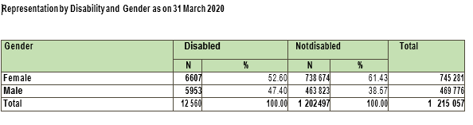

**障害のある人の割合　年齢別**

下の表は、年齢別の障碍のある人の割合の推移である。公共サービスに従事する障害のある若年者の数は、2019年3月から2020年3月にかけて、1290人から1197人と減少が続いている。障害のある職員の多くは35歳から59歳で、10629人、84.62％を占めている。公務員に障害のある若年者をより多く採用するため、効果的な戦略の採用の必要がある。

**公共サービスにおける障害のある職員　年齢別　2020年3月31日**

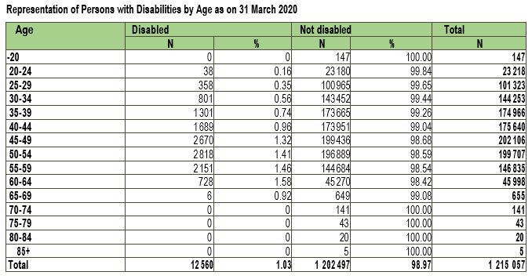

**給与水準別の障害****のある人の割合**

この項では、給与水準別の障害のある人の割合を示す。最も多くの障害のある人が給与水準5級から8級の間で雇用されており、その総数は8091人、64.41%に相当する。9〜10級では1,759人（14％）、11〜12級では605人（4.81％）、13〜15級では153人（1.22％）の障害のある人が働いている。16級には、まだ障害のある人はいない。

**障害のある公務員の公正目標2％の遵守状況**

2019年3月末から2020年3月末にかけて、障害のある人の割合が2％を上回った部署は52から55に増加した。国は15部署を維持し、ハウテン州は7部署から大幅に10部署へ、北西州は7部署から8部署へ、北ケープ州は2部署から3部署へと増加した。クワズール・ナタール州は3部署から2部署に、西ケープ州は6部署から5部署に減少した。

その他の州は、それぞれ東ケープ州3部署、フリーステート州1部署、リンポポ州3部署、ムプマランガ州5部署と数値を維持した。

**公務員の中の障害のある職員の割合　2020年3月31日**

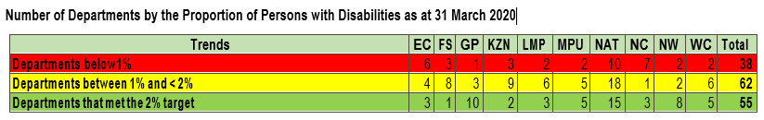

**障害者雇用率2％を達成した部署**

州の部署では、障害のある人の割合2％を達成した部署が37から40に3つ増えたが、国の部署ではこの報告期間中は15で変化はなかった。障害のある人の割合の2％を達成、または超えた国の部署は、芸術文化省、経済開発省、環境省、政府通信情報システム、労働省、国立行政学院、公共サービス管理省、科学技術省、中小企業開発省、大統領府、貿易産業省、観光省、伝統問題省、独立警察捜査庁、女性省（現在は女性・若年者・障害者省）の15部署であった。

ハウテン州は依然として障害のある人の割合2％を達成した部署の数が最も多く10部署、次いで北西州が8部署、ムプマランガ州と西ケープ州がそれぞれ5部署、北ケープ州、リンポポ州と東ケープ州がそれぞれ3部署、クワズールナタル州が2部署であった。フリーステイト州は、2％の目標を達成した1つの部署を持つ唯一の州である。

**障害のある公務員の（割合の）順位　州ごと　2020年3月31日**

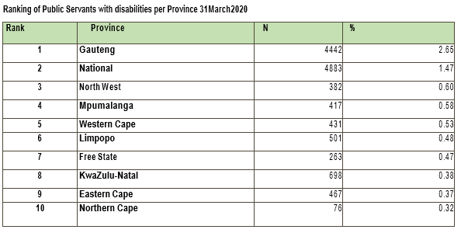

上記順位は、州ごとの障害のある人の割合を表したものである。ハウテン州は、障害のある公務員の割合が2％を超えている唯一の州で、また障害のある公務員の数が最も多い州（4442人）であり、同州の公務員の2.65％を占めている。国の省庁の障害者雇用数は4883人（1.47％）で、前年度に比べ171人増加し、2位となった。

北西州は382人（0.60％）で3位を維持し、ムプマランガ州が417人（0.58％）で4位、次いで西ケープ州が431人（0.53％）、リンポポ州が501人（0.48％）、フリーステート州が263人（0.47％）、そしてクワズール・ナタール州が698人（0.38％）で8位に上昇、一方東ケープ州が9位、467人（0.37％）に落ちた。北ケープ州は76人（0.32％）で5年連続の最下位となった。東ケープ州は、491人から467人へと24人減少で最も多く減少した州であり、西ケープ州は443人から431人へと12人減少、北ケープ州は81人から76人へと5人減少、最後にムプマランガ州は418人から417人へと1人減少した。

DPSA（公共サービス管理省）は、障害のある人を含む従業員の保護と安全を確保するため、雇用環境におけるCovid-19ウイルスの蔓延対策について、特定の規則、指針、指示を指定雇用主に発出した。

南アフリカ共和国大統領がCOVID-19の大流行により2020年3月27日から全国ロックダウンを宣言した後、DPSAは指針を与え、サービス提供の継続性を確保するために多くの回覧を発行した。

**2020年3月25日発行の****回覧15**

この回覧は、COVID-19期間中の公共サービスのサービス提供および事業継続に関する指示を与えた。回覧15の目的は以下のとおりである。

・　1.3 南アフリカ共和国大統領が国家災害宣言を行った南アフリカにおけるコロナウイルス（COVID-19）の発生に伴い、職員の遠隔勤務の取り決めを行うこと。

・　2020年3月15日付政府通知R313により宣言された国家災害状態の期間中、遠隔勤務の取り決めを行うこと。遠隔勤務の取り決めは、信頼と相互利益という経営哲学に基づくものでなければならない。

・　6.4 部署の長は、事業およびサービス提供の継続計画を実施しなければならない。

**2020年の回覧7**

公共サービスにおけるコロナウイルス（COVID-19）封じ込めの指針を示した。

・　規則5.3は、HoD（部署長）は部署の職員のために安全で健康的な労働環境を確立し、維持しなければならないと規定している。また次のものと連動させなければならない。

・　労働安全衛生法

・　リスクアセスメント

・　安全衛生規定

・　組織労働者を含む運営委員会

・　指針、行動計画、プロトコル（手順）

**2020年5月1日発行の回覧18**

全国ロックダウンの緩和後、公共サービスの復職ガイドラインに指針を示した。回覧18の目的は以下の通り。

・　ロックダウンの緩和に対応した職場の準備

・　時間帯を分けた出勤の実施

・　遠隔地勤務の調整

・　従業員の職場復帰

すべての部署は、「障害のある人の募集、採用、定着のための仕事へのアクセス戦略枠組み実施計画」の進捗状況を、公共サービス管理省（DPSA）に毎年報告することが義務付けられている。

（翻訳：佐藤久夫、春名由一郎）